 **PENILAIAN SEMESTER GANJIL**

**MTs AL WASHLIYAH INSANUL KAMIL**

**TAHUN PELAJARAN 2022 - 2023**

Nama : Mata Pelajaran : Prakarya

Kelas : No. Ujian :

1. Serat yang berasal dari tumbuhan dapat diklasifikasikan menjadi empat sebagai berikut, kecuali....
2. Serat dari biji c. Serat dari batang
3. Serat dari hewan d. Serat dari daun
4. Gelang *bracelet* merupakan kerajinan serat yang di buat dengan teknik....
5. Batik c. Sulam
6. Tenun d. Makrame
7. Bulu hewan yang paling banyak di olah menjadi produk kerajinan adalah...
8. stapel dan filamen c. stapel dan batang
9. buah dan daun d. filamen dan daun
10. Serat yang pada masa awal selama ribuan tahun memenuhi kebutuhan manusia adalah.....
11. Sutra, flax, wol,rami
12. Kapas, flax, jute, sutra
13. Flax, wol, sutra, kapas
14. Wol, kapuk,sutra, kapas
15. Prinsip perencanaan dimulai dengan.......
16. Memilih idec. Mencari ide
17. Membandingkan ided. Menukar ide
18. Berikut ini urutan syarat perancangan benda kerajinan, yaitu......
    1. Kegunaan, keindahan, kerapian, kejernihan, kenyamanan
    2. Kegunaan, kenyamanan, keluwesan, keamanan, keindahan
    3. keluwesan, keamanan, Kegunaan, keindahan, keamanan
    4. Kegunaan, keindahan, keluwesan, keamanan, keindahan
19. Antara tekstil dan kain mempunyai pengertian......
20. Sama c. Kain lebih luas
21. Tidak sama d. Tekstil lebih luas
22. Salah satu karya kerajinan tekstil yang kesempurnaanya ditentukan oleh adanya desain adalah........
23. Kaus c. Lenan rumaha tangga
24. Pakaian d. Aksesoris
25. 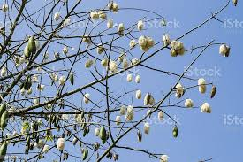gambar dibawah ini merupakan serat biji......
26. Kapas
27. Mahkota dewa
28. Kulit kacang
29. Daun salju
30. Pengolahan serat rami dimulai dengan pemisahan kulit dari batangnya yang di sebut....
31. *Brushing c. Klorinisasi*
32. *Degumming d. Dekortikasi*
33. 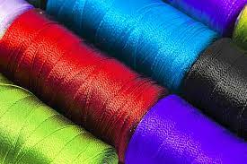Pada gambar di bawah adalah serat....
34. Polyester
35. Spandeks
36. Nilon
37. Akritik
38. Pada dasarnya, menggambar sketsa adalah menarik garis dengan....
39. Tangan c. Bantuan alat
40. Bantuan penggaris d. Bantuan mistar
41. Pemilihan bahan untuk suatu produk disusuaikan dengan kegunaan dan....
42. Bentuk produk c. Harga produk
43. Pengguna produk d. Teknik produk
44. 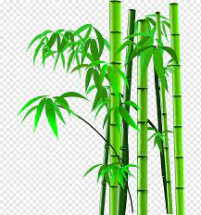Dibandingkan dengan bahan kayu, kelebihan bahan berikut adalah.....
45. Lentur dan ringan
46. Ringan dan kuat
47. Kuat dan murah
48. Murah dan awet
49. Proses pembuatan harus dilakukan dengan sungguh-sunggug, teliti, telaten dan memperhatikan....
50. Kebersihan c. Keindahan
51. Kerapian d. Keselamatan
52. Jenis pelayanan yang diberikan bagi pendrita penyakit parah adalah.....
53. Promotif c. Preventif
54. Kuratif d. Rehabilitatif
55. Agar dapat memanfaatkan teknologi dengan baik, kita harus memiliki......
56. Wawasan tentang teknologi
57. Pemahaman tentang teknologi
58. Wawasan dan pemahaman tentang teknologi
59. Wawasan, pemahaman, bahan, dan peralatan teknologi
60. Menurut mangkunegara, keselamatan dan kesehatan kerja (K3) tujuan utama untuk.....
61. Menjamin keutuhan jasmani tenaga kerja
62. Menjamin keutuhan rohani tenaga kerja
63. Menjamin keutuhan jasmanai dan rohani tenaga kerja
64. Menjamin keutuhan dan kesempurnaan jasmani maupun rohani tenaga kerja
65. Penanganan kecelakaan adalah berupa.....
66. Kesehatan c. Ketertiban
67. Kesusahan d. Keamanan
68. Gambar sketsa merupakan gambar ide........
69. Akhir c. Pertengahan
70. Awal d. Penghabisan

ESSAY

1. Apakah serat itu? Dari manakah serat di peroleh ?
2. Ada lima prinsip penggunaan kerajinan serat, sebutkan !
3. Dari apakah serat selulosa dibuat? Sebutkan contoh jenisnya!
4. Apapah dampak positif dan negatif teknologi di bidan sosial dan budaya ?
5. Apakah tujuan program keselamatan kerja?